有奖征集活动：“我心目中的尔雅名师”
活动名称：我心目中的尔雅名师
活动目的：借助活动，收集学生对尔雅教师的评价与反馈，调动学生的学习积极性，促使学生关注优秀名师，并关注他们的课程。
活动文案：

我心目中的尔雅名师 有奖评教活动
这位老师超有料！

【活动详情】

活动时间：即日起至2016年12月30日

活动名称：我心目中的尔雅名师

活动主题：

这位老师超有料！
在尔雅数百位名师里，谁曾让你发出过这样的惊叹呢？

严谨认真的超牛学者，睿智风趣的名师大家
温柔知性的美女老师，妙语连珠的名嘴教授

这些词汇又让你想起了尔雅的哪位老师？

评最有料的尔雅名师，得最有料的福利奖品！

参与方式：
将符合活动主题的作品，以“活动：课程名称+教师姓名”为标题，用邮件正文形式发送至eryaevent@chaoxing.com，并在正文中注明不少于100字的推荐理由；或关注超星尔雅微信公众号，在相应有奖活动页面填写提交。
注意：邮件正文中同样需注明姓名、所属院校、所属专业和年级以及电话号码、具体联系地址等信息，以便奖品准确、顺利地发放至你手中；使用微信投稿的同学，请随时关注邮件信息，以便联系。

【奖项设置】

一等奖
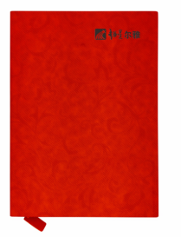
孙小圣幻响猴无线迷你音箱（20个）

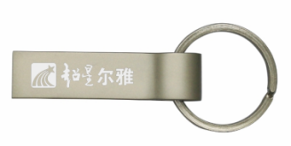

二等奖 三等奖
尔雅16G纪念版U盘（120个） 尔雅精美笔记本（200个）

获奖信息公布时间：分批开奖，从2016年10月开始，每月30日公布当月获奖同学名单

【评选标准】
真情实感：只要表达的是真挚的感情，实在的感受，形式不限，体裁不限，统统欢迎
字数要求：推荐理由不少于100字

【知识产权说明】
- 对于参与者或活动作品引发的包括（但不限于）肖像权、名誉权、隐私权、著作权、商标权等纠纷，主办方不承担任何法律责任，并保留取消参与者参与资格、追回奖项并要求赔偿损失的权利。
- 参与者拥有其作品的完整著作权并同意主办方对其作品进行汇编出版或展示发布，不再另付稿费或其他费用。
- 主办单位拥有对所有参与活动作品进行展示、报道、宣传的权利。
- 如出现所提供方案有雷同、类似的情况，将按照供稿时间先后顺序判定。

本次活动的详细进度及最终获奖名单将会在超星尔雅微信公众号（微信号：chaoxingerya）及超星学习通客户端上予以公布
敬请关注！
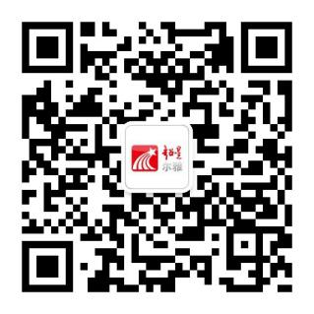
*注：本次活动最终解释权归超星所有

